**Урок №1**

**История возникновения и сущность предпринимательства**

Самостоятельная работа по вопросам:

1. Кто такой предприниматель;
2. Основная цель работы предпринимателя;
3. В каких сферах деятельности можно заниматься предпринимательством?;
4. Основные черты характера предпринимателя, позволяющие ему быть успешным.

**Понятие предпринимательства, его признаки, черты**

**Предпринимательство** — это определённый способ хозяйствования, ставящий целью получение прибыли от пользования имуществом, продажи товаров, выполнения работ или оказания услуг.

**Черты предпринимательской деятельности:**

1. Предприниматель всегда выступает как независимый, самостоятельно хозяйствующий субъект.
2. Предприниматель несёт материальную ответственность за своё дело.
3. Предпринимательской деятельности присущ риск, то есть вероятность возникновения убытков, недополучения предпринимателем дохода или даже его разорения.
4. Целью предпринимательской деятельности всегда является получение прибыли.

**Зарождение предпринимательства в Киевской Руси**

В результате объединения Киевского и Новгородского княжеств в 882 г. образовалось Древнерусское государство. Условно можно выделить три центра торгово-предпринимательской деятельности на Руси:

1. Киевскую Русь (862—1237),
2. Новгородскую республику (1136—1478),
3. Владимиро-Суздальское княжество (1239—1362), хотя, разумеется, велось предпринимательство и в других княжествах.

Древнюю Русь называли страной городов. Именно города были оплотом предпринимательства, где сосредоточивались массы товаров, продаваемых как внутри страны, так и за рубеж. Вокруг городов возникали торговые и промысловые поселения, где совершались сделки, заключались договоры. Купцы и предприниматели на Руси не выделялись в отдельное сословие. В предпринимательской деятельности принимали участие все слои общества, в том числе князья и бояре.

Со второй половины IX в. по Волжскому пути особенно активно велась торговля новгородских, суздальских, ростовских, владимирских и рязанских купцов с арабами. Зародилась торговля с Корсунем (Херсонесом), а затем и с Константинополем.

В XV—XVII вв. предпринимательские отношения начинают регулироваться специальными нормами: различными грамотами, судебниками. Получает широкое распространение письменный договор. В соответствии с Судебником 1497 г. вводится в действие нотариальная (крепостная) форма сделок.

Крупнейшим памятником русского феодального права стало Соборное Уложение 1649 г. Оно представляло собой кодификацию всех основных отраслей законодательства. Уложение включало 967 статей и 25 глав по направлениям: о суде, вотчинах, богохульниках и т.д., однако распределения по конкретным отраслям права здесь не было.

К тому времени в России уже действовали третейские суды, назначаемые по просьбе сторон, для разрешения частных споров. Соборное Уложение установило, что решение третейского суда обязательно для исполнения. В Уложении рассматривался вопрос сервитутов, постепенно оформлялась теоретическая база понятий частной собственности.

Таможенный устав 1653 г. и Новоторговый устав 1667 г. предоставили торговым людям посада право свободной торговли. При этом на купечество возлагались новые управленческие и финансовые обязанности.

**В период правления Петра I начинается унификация российского законодательства в соответствии с европейским правом.**

**Возникли передовые организационно-правовые формы предпринимательской деятельности (компании, артели, простые товарищества, товарищества на вере).**

Российские предприниматели совместно с иностранными пайщиками создают акционерные компании. Развитие предпринимательской деятельности контролируется государством через Берг-коллегию, Мануфактурколлегию и Коммерцколлегию. Деятельность Коммерцколлегии, занимавшейся торговлей, регулировалась Регламентом 1719 г. С 1714 по 1720 г. было издано несколько книг сводных хронологических собраний нормативных актов.

В 1725 г. с учетом иностранного законодательства был подготовлен проект нового Уложения. Он включал четыре книги: «О процессе, то есть о суде, месте и о лицах, к суду принадлежащих»; «О процессе в криминальных, розыскных и пыточных делах»; «О злодействах, какие штрафы и наказания следуют»; «О цивильных или гражданских делах и о состоянии всякой экономии» (о земле, торговле, опеке, брачном праве, наследовании).

Принятый в 1729 г. Вексельный устав имел большое значение для расчетов предпринимателей. Однако после смерти Петра I усилиями дворянских реакционеров была приостановлена кодификация, и Верховный Тайный совет постановил разобрать законы по старому Соборному Уложению, дополнив их положениями Указа о единонаследии.

**В 1800г. Был принят Устава о банкротах, он регламентировал ведение учета и бухгалтерии всеми торговыми людьми по определенному образцу.**

**Предпринимательская деятельность на Руси столетиями велась в интересах укрепления государства и содержания многочисленной армии. Торговая жизнь играла огромную роль в освоении и объединении русских земель. Большое число людей вовлекалось в экономическую деятельность, становилось заинтересованными в ее результатах.**

Широкое развитие предпринимательства в России было связано с исторически сложившимся характером народа - деятельным, расчетливым, целеустремленным. **Важное место в развитии предпринимательства Руси занимало купечество. Купцы-профессионалы и купеческий капитал, по- видимому, появились в XI в. Это была самая активная во всех отношениях часть населения. К XVII в. в городах сложилась иерархия: гости и гостиная сотня (купцы, торгующие за рубежами государства), суконная сотня, черные сотни (средние, мелкие и розничные торговцы) и слободы.**

**Купцы вели торговлю и промысловую деятельность артелями или компаниями.**

**Самые основательные предприниматели объединялись в торгово-промышленные ассоциации**. Возникающие между предпринимателями и потребителями противоречия решались в специальном торговом суде. Купцы, входившие в ассоциацию, обладали большими привилегиями в случае финансовых трудностей им предоставлялись кредит или безвозмездная помощь. Вступить в ассоциацию мог только состоятельный предприниматель. Кроме ассоциаций в русских городах существовали и другие профессиональные объединения предпринимателей.

**В эпоху Ивана Грозного символ русского предпринимательства воплощали купцы Строгановы, основавшие солеваренное дело. Строгановы вели обширную торговлю с иностранными купцами, построили в России множество заводов, прославились не только предпринимательской деятельностью, но и меценатством. Эта династия предпринимателей существовала 500 лет**. Наряду с купцами Строгановыми успешно работали их конкуренты - крупные солепромышленники и торговцы Шорины, Светешниковы, Никитниковы и др. Нередко русские купцы наряду с торговлей какими-либо товарами участвовали в организации их производства.

**Деятельность русский купцов и предпринимателей в XVII в. охватывала всю территорию страны. Наибольшее распространение на Руси получила ярмарочная торговля.**

Такое решение многих проблем было исторически обусловлено свободным, инициативным характером развития хозяйства в России, чуждым централизму и административному нажиму. Для русских предпринимателей ярмарка была одной из самых понятных, доступных и привлекательных форм хозяйственного общения, развивавшихся в рамках народных традиций и обычаев, в основе которых лежала жизнь крестьянской Руси.

**Развитие в годы правления Петра 1(1689-1725) и до1917г**

На развитие российского предпринимательства в начале XVIII века серьёзное воздействие оказали преобразования Петра I. Касалось это, прежде всего, сферы промышленного производства. Преобразования Петра I резко стимулировали инвестиции капитала в промышленность, что дало возможность уже в первой четверти XVIII века создать в России несколько сот крупных предприятий. Они производили железо, вооружение, военное снаряжение. На верфях строились корабли. Всё это использовалось для оснащения армии, которая вела более чем двадцатилетнюю войну со Швецией. Десятки предприятий возникли и в сфере лёгкой промышленности. Они были ориентированы на удовлетворение потребностей верхов общества и поэтому специализировались на производстве зеркал, всевозможных лент, чулок, шляпок, курительных трубок и тому подобного. Промышленное строительство в эпоху Петра I в полной мере соответствовало целям и потребностям его реформ, и решающая роль в активизации крупного предпринимательства в сфере промышленности принадлежала государству.

**«Оранжерейные условия» для крупной промышленности**

Между тем, многие заводы из казны передавались частным лицам. Получившие их, привлекая свои капиталы и предпринимательские таланты, должны были расширить производство и расплатиться с казной продукцией. Промышленникам предоставлялись беспроцентные ссуды. Правда не стоит преувеличивать их значение. Всего при Петре I было выдано около 100 тыс. рублей. Столько стоила в то время одна крупная фабрика. Так как львиная доля продукции поступила в казну, особенно в тяжёлой промышленности, государство тем самым обеспечивало этим предприятиям надёжный сбыт. Владельцы заводов, их дети, мастера освобождались от податей, служб, внутренних пошлин.

С конца 1710-годов правительство начало принимать серьёзные меры для защиты отечественной промышленности от иностранной конкуренции. На ввоз из-за рубежа товаров, аналогичных тем, что производились на российских мануфактурах, вводились высокие заградительные пошлины. Так, первый в истории России таможенный тариф 1724 года устанавливал пошлины в 75% на импорт железа, игл, парусины, скатертей, салфеток, некоторых видов тканей.

Однако в России не хватало знаний и технологий. И правительство Петра I не жалело средств и льгот для привлечения иностранных специалистов на отечественные заводы и мануфактуры. Проблемой оставалось и обеспечение предприятий рабочей силой. Пётр I не возражал против применения наёмного труда, даже призывал к этому. Но крепостной гнёт в его царствование нисколько не ослаб, а напротив, усилился. В этих условиях при поддержке правительства расширялось использование на предприятиях подневольного труда: привлекались приписные крестьяне, каторжные, солдаты и матросы. В 1721 году предприниматели получили право покупать к своим заводам крепостных крестьян. Так появляется ещё одна категория подневольных работных людей, прикреплённых к предприятиям. Заводчики получили право не возвращать оказавшихся у них беглых крестьян.

Бесспорно, усилия Петра I по созданию крупной промышленности составляют его несомненную заслугу в истории отечественного предпринимательства. Но вместе с тем, очевидно, что большинство предприятий действовали на основе подневольного труда, многие оказались под жестоким контролем бюрократических органов. Говорят также, что при Петре I для крупной промышленности создавались «оранжерейные условия», она формировалась и насаждалась искусственно. При всей односторонности этой точки зрения она имеет свои резоны. Достаточно обратиться к истории деятельности семейства Демидовых, одной из самых знаменитых предпринимательских фамилий эпохи Петра I и всего XVIII века.

**Демидовы**

Они начинали практически «с нуля». Основоположник династии тульский оружейник Никита Демидов покорил Петра своим мастерством, организаторской хваткой. В 1702 году он получил из казны Невьянский железоделательный завод на Урале, а затем и другие предприятия. К ним были приписаны десятки сёл и волостей, обеспечивающие предприятия рабочей силой. В дальнейшем при непосредственной поддержке государства Н.Демидов и его старший сын Акинфий многократно приумножили своё состояние. Так, получив Верхотурские заводы, которые давали всего 20 тыс. пудов железа в год, Демидовы стали производить на них по 400 тыс. пудов. Это достигалось за счёт привлечения всё новой и новой рабочей силы из числа приписных крестьян, беглых, каторжных. Их труд стоил Демидовым крайне дёшево. «Пеший» работник из приписных получал 5 коп. в день, с лошадью – 10 коп. Эта плата не увеличивалась в течение многих лет, хотя жизнь дорожала. Любые протесты жестоко подавлялись. На Демидовских заводах существовали собственные тюрьмы, где в колодках содержались провинившиеся работные люди, зачастую вместе с жёнами и детьми. Это позволяло Демидовым ставить железо в казну дешевле других предпринимателей и получать при этом огромные прибыли. В 1715 году они преподнесли Петру I по случаю рождения царевича Петра 100 тыс. рублей младенцу «на зубок». Кстати, столько стоила целая фабрика.

Из всех потомков основателя династии Акинфий Демидов отличался наибольшими масштабами деятельности и неисчерпаемой энергией. Помимо производства железа, он освоил разработку медной руды у горы Магнитной, добывал гранит, порфир, яшму. Его доходы достигали 200 тыс. рублей в год. Сфера предпринимательских интересов А. Демидова выходила далеко за пределы Урала. В конце 1720-х годов началась разработка руд цветных металлов за Иртышом в районе озера Колывань, в так называемом Рудном Алтае, большая часть которого сегодня находится в составе Казахстана. Здесь на основанном А. Демидовым Змеиногорском руднике было обнаружено серебро. Хотя добыча денежного металла запрещалась частным лицам, Демидов этим занимался и даже переделывал серебро в монету. Предание гласит, что это нелегальное производство размещалось в подвале башни на старейшем демидовском заводе в Невьянске. Когда власти прослышали об этом и выслали следственную комиссию, Демидов, узнав о выезде чиновников, приказал немедленно открыть шлюзы заводского пруда и затопить подвалы башни. Так ему удалось скрыть следы своего преступного промысла, уничтожив и само производство и занятых на нём работников. Как бы то ни было, только в 1747 году серебряные рудники были взяты в казну.

Акинфий Демидов

Потомки Акинфия занимались заводами с меньшим рвением. Многие из них, как потомственные дворяне, влились в аристократическую среду. Никита Акинфиевич больше жил в столицах и прославился как жестокий крепостник. Прокофий Акинфиевич занимался благотворительностью и покровительствовал наукам. Более 1 млн. рублей он пожертвовал на воспитательный дом и основал коммерческое училище в Петербурге. Павел Григорьевич, внук Акинфия, блестяще образованный человек, в начале XIX века основал юридический лицей в Ярославле, известный как Демидовский. Лишь Николай Никитич активно занимался горным делом и удвоил отцовское состояние.

**Добро пожаловать, купцы заморские…**

Итак, карьера Демидовых – наиболее яркое и характерное воплощение проводимой тогда экономической политики, направленной на создание крупного производства при мощной поддержке государства с широким использованием принудительного труда. Вместе с тем было весьма непростым положение предпринимателей, действовавших при Петре I в сфере торговли. Конечно, для них делалось очень многое – строились дороги, порты. Едва Пётр основал Петербург, как здесь была учреждена биржа – место регулярных собраний купечества для заключения торговых сделок, сбора информации о ценах и товарах. Однако наряду с таким прогрессом предприниматели – торговцы оказались под серьёзным налоговым гнётом со стороны государства. Участились банкротства купцов.

С целью увеличения доходов казны расширялись её монополии. Только из казны можно было продавать за границу икру, рыбий клей, поташ, смольчуг, смолу, ревень. Некоторые монополии предоставлялись знатным лицам, привилегированным купцам, как правило, из иностранцев, а русские купцы в массе своей были лишены возможности вести торговлю этими ценными товарами с иностранными коммерсантами. Только в конце 1710-х годов большинство монополий были отменены.

В годы правления Петра I существенно расширились торговые контакты со странами Западной Европы. Иностранцы, как и прежде, доминировали в торговле России, опираясь на мощь своих капиталов, передовые формы организации дела и коммерческого судоходства, обширные связи на мировом рынке. В 1721 году по указу Петра I был запрещён подвоз товаров к Архангельску с внутреннего рынка страны (за исключением бассейна Северной Двины). Сделано это было для того, чтобы форсировать развитие торговли Петербурга, который с 1720-х годов стал ведущим внешнеторговым портом России и основным центром деятельности западноевропейских купцов.

**Купечество в России**

Купечество — **сословие купцов, профессионально занимающихся торговлей.**

В Российской империи купечество было более привилегированным сословием, чем основное, крестьянское, население страны, и (после Жалованной грамоты городам 1785 года) городские обыватели-мещане, но менее привилегированным, чем дворяне.

Обособление торгового сословия в России начинается с конца XVI века.

Русское купечество всегда было особенным. Купцы и промышленники признавались самым обеспеченным классом Российской империи. Это были смелые, талантливые, щедрые и изобретательные люди, меценаты и ценители искусства.

**Знаменитые купцы России**

1. **Бахрушины -** По профессии Бахрушины  были «прасолы»: гоняли гуртом скот из  Приволжья в  большие города. Скот иногда дох по дороге, шкуры сдирали,  везли в город и продавали кожевенным заводам - так начиналась история их собственного дела.

Цитата: "Одной из самых крупных и богатых фирм в Москве считается Торговый дом братьев Бахрушиных. У них кожевенное дело и суконное. Владельцы — молодые еще люди, с высшим образованием, известные благотворители, жертвующие сотни тысяч. Дело свое они ведут хотя и на новых началах — т. е. пользуясь последними словами науки, но по старинным московским обычаям. Их, например, конторы и приемные заставляют многого желать";

1. **Мамонтовы -** "Мамонтовы прославились на самых разнообразных поприщах: и в области промышленной, и, пожалуй, в особенности в области искусства;
2. **Щукины -**  В конце семидесятых годов XVIII века Василий Петрович учредил в Москве торговлю мануфактурным товаром (**Мануфактура** — это предприятие, основанное на ручном труде наёмных работников, где существует разделение труда на отдельные производственные операции.) и продолжал ее в течение пятидесяти лет. Торговый дом вел обширную торговлю: товары отправлялись во все уголки  Центральной России, а также в Сибирь, на Кавказ, Урал, в Среднюю Азию и Персию. В последние годы Торговый дом стал продавать не только ситцы, платки, бельевые, одежные товары и бумажные ткани, но и шерстяные, шелковые и льняные изделия. ;
3. **Демидовы -** Родоначальник династии купцов Демидовых — Никита Демидович Антуфьев, более известный под фамилией Демидов (1656-1725) был тульским кузнецом и выдвинулся при Петре I, получив огромные земли на Урале для строительства металлургических заводов. Никита Демидович имел трех сыновей: Акинфия, Григория и Никиту, между которыми и распределил все свои богатства. В знаменитых алтайских рудниках, обязанных своим открытием Акинфию Демидову, в 1736 году были найдены богатейшие по содержанию золота и серебра руды, самородное серебро и роговая серебряная руда.
4. **Третьяковы –** Павел и Сергей Третьяковых.

Оба брата продолжали отцовское дело, сначала торговое, потом промышленное. Они были льнянщики, а лен в России всегда почитался коренным русским товаром. Славянофильствующие экономисты (вроде Кокорева) всегда восхваляли лен и противопоставляли его иноземному американскому хлопку.

На создание своей знаменитой галереи и собирание коллекции Павел Михайлович тратил огромные деньги иногда в ущерб благосостоянию своей собственной семьи.

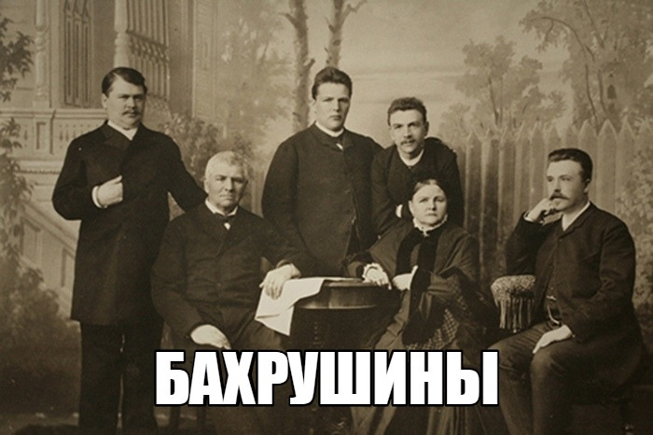

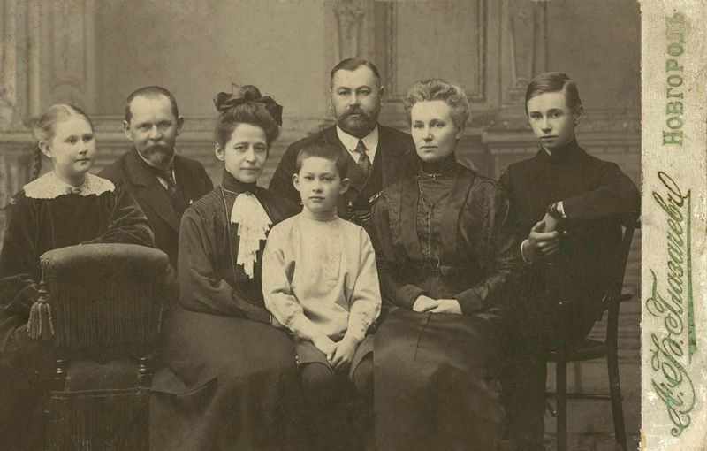

Семья Мамонтовых

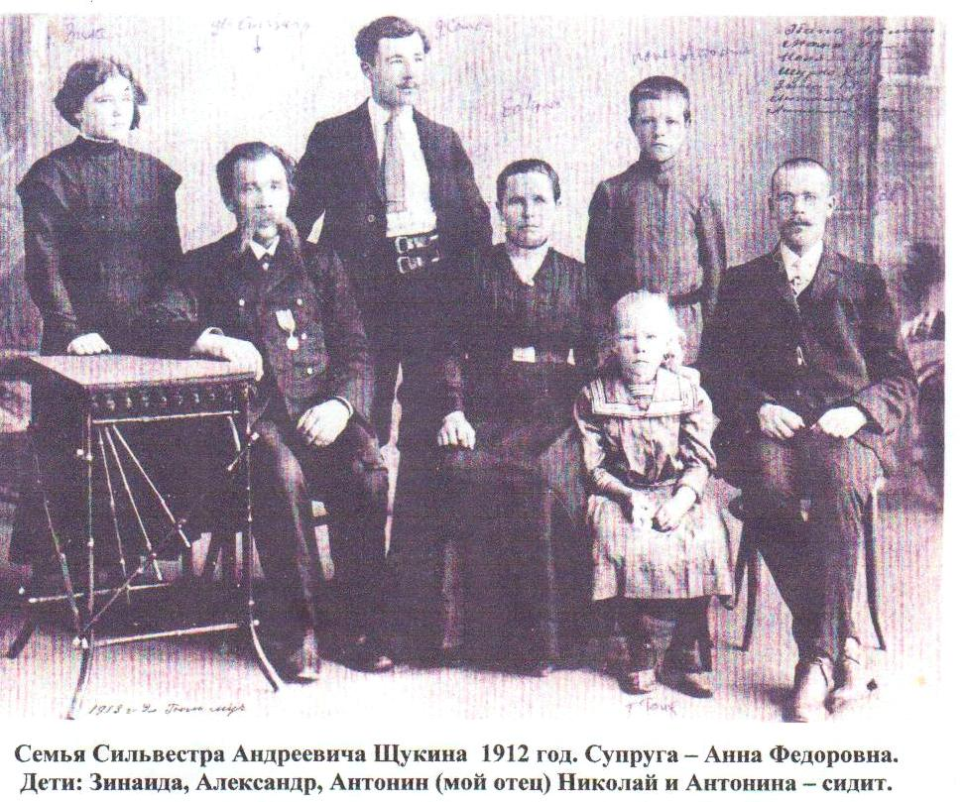

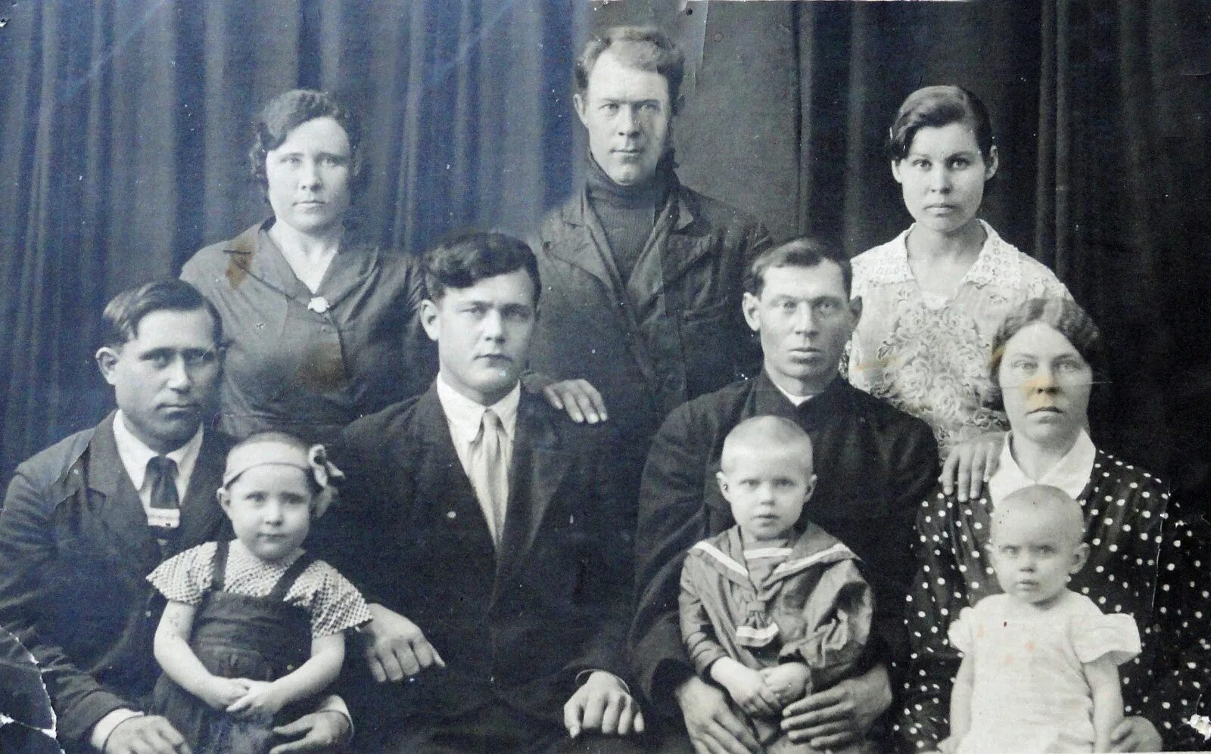

Демидовы

